维氏硬度计
HVS-10Z
钉钯精密仪器（深圳）有限公司是从事测试仪器，硬度试验仪器，金相设备的专业厂家，具有雄厚的设计、开发、制造能力。公司产品广泛应用于科研院所、高等院校、商检质监、机械制造及加工、冶金、钢铁、锅炉、压力容器、钢结构、石油、化工、油田钻井、煤炭、电力、能源、铁路交通、航空航天、橡胶塑料、轻工电子、电线电缆、纺织、造纸、制革、建筑建材、印刷、食品、医疗等行业和领域。
本公司对老产品不断的进行更新改造，满足了用户需要，赢得用户的信任，形成了庞大的市场网络。产品广泛用于机械制造、冶金、化工、电力、大专院校，科研单位使用，并根据用户需求承接为大型冶金企业设计、开发、制造在线专用试验仪器。
近年来我公司又加大在技术开发上的投入，开发出几十种具有国际先进水平的金相制样设备，多款产品完全替代了进口产品，达到了国内一流水平，公司有一整套完善的营销与售后服务体系，能及时、准确、高效地解决用户在购买前的咨询、设计、生产、安装、调试、培训等完善的售前和售后服务。钉钯精密仪器（深圳）有限公司全体力争为用户提供最优解决方案！

依托服务网络化、人员专业化、运营市场化、管理人性化的体系，我们期待着为您提供更优质的产品和服务。不断进取的钉钯精密仪器将为信息技术的现代化提供有力的保障。愿与广大用户、经销商、科研机构精诚合作，创造更加美好的无损检测仪器时代！

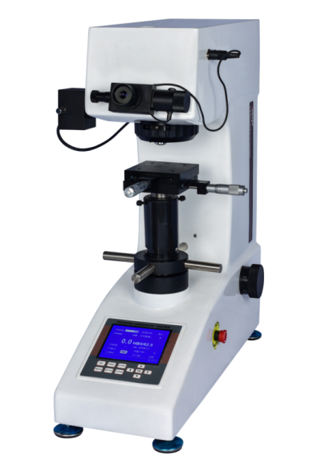
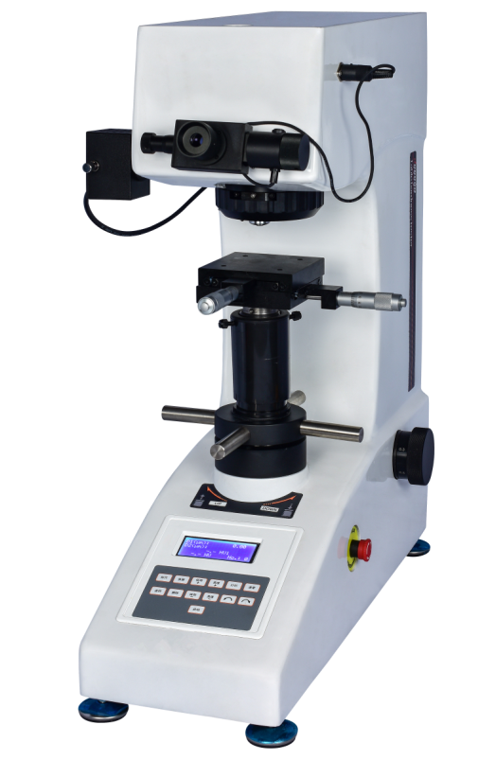

数显自动转塔维氏硬度计
数显自动转塔型维氏硬度计可以满足基本的维氏硬度计测试要求，升级后的数显测微目镜可以直接读取测量长度，从而更加快速准确的得出测量值，升级后的转塔可以自动转换目镜跟压头，避免人工失误造成仪器损坏，同时也极大的提高效率。
主要功能和特点：
- 高级光学工程师设计的光学系统不仅图像清晰，还可作为简单的显微镜使用，亮度可调，视觉舒服，长时间操作不容易疲劳；
- 工业显示屏LCD大屏幕显示屏上能显示试验方法、试验力、测量压痕长度、硬度值、试验力保持时间，测量次数并能键入年、月、日期，试验结果和数据处理等；
- 铸铝壳体一次成型，结构稳定不变形，汽车烤漆档次高，抗划伤能力强，使用多年依然光亮如新；
- 我司具备自行研发设计，生产加工的能力，我们的机器终身提供配件更换和维护升级服务；
- HVS-10Z机型可现实测量长度直接确认得出硬度值；
- HVS-10Z机型可实现：观察—测试—测量的位置切换由自动转塔完成；
- 可选配LCD大屏幕；LCD大屏幕显示屏方便观察，测试条件，试验过程直观明了；
- 可选配内置打印机；试验结果和测试数据直接打印；
主要用途和适用范围：
- 钢铁，有色金属，金属箔，硬质合金，金属薄板，微观组织，碳化；
- 渗碳，渗氮和脱碳层，表面硬化层，电镀层，涂层,热处理；
- 玻璃，晶片，陶瓷材料；
技术参数：
参数名称 | 参数数据
维氏硬度标尺 | HV0.3,HV0.5,HV1.0,HV3.0,HV5.0,HV10.0
显示 | 5位数的硬度值，4位数的对角线长度（D1，D2），  保持时间，测试次数，平均值、标准偏差，返回
试验力（Kgf） | 0.3、0.5、1.0 、3.0、5.0、10.0
加载控制 | 自动（加载/保持/卸载）
试验力保持时间(s) | 1~99

光通道 | 双光通道（目镜及CCD摄象通道）
光学系统 | 物镜:10×，20×  目镜放大倍数:10×  总放大倍数(μm):100×, 200×  测量范围(μm):400  分辨率(μm):0.125
硬度测量范围 | (5-3000)HV
XY试台 | 尺寸(mm):100×100  行程范围(mm):25×25  最小读数(mm):0.01
试件最大高度(mm) | 165
试件最大宽度(mm) | 130(从压头中心线至机壁距离）
数据输出 | 预留内置微型打印机接口，（RS232串行接口）选配安装
电源电压 | AC220V/50HZ
外形尺寸(mm) | 585×200×630
重量(kg) | 42

标准配置
主机 | 1台
砝码 | 3只
十字测量平台 | 1只
平口夹持台 | 1个
水平调节螺钉 | 4只
电源线 | 1根
10^{X}数显测微目镜 | 1只
维氏硬度块 | 2块
备用保险丝2A | 2只
产品合格证 | 1份
产品使用说明书 | 1份
备注：
可选配硬度计测量软件，消除人为误差，电脑操作，提高效率，精度更加精准。
可选配内置打印机，测量数据一键打印

